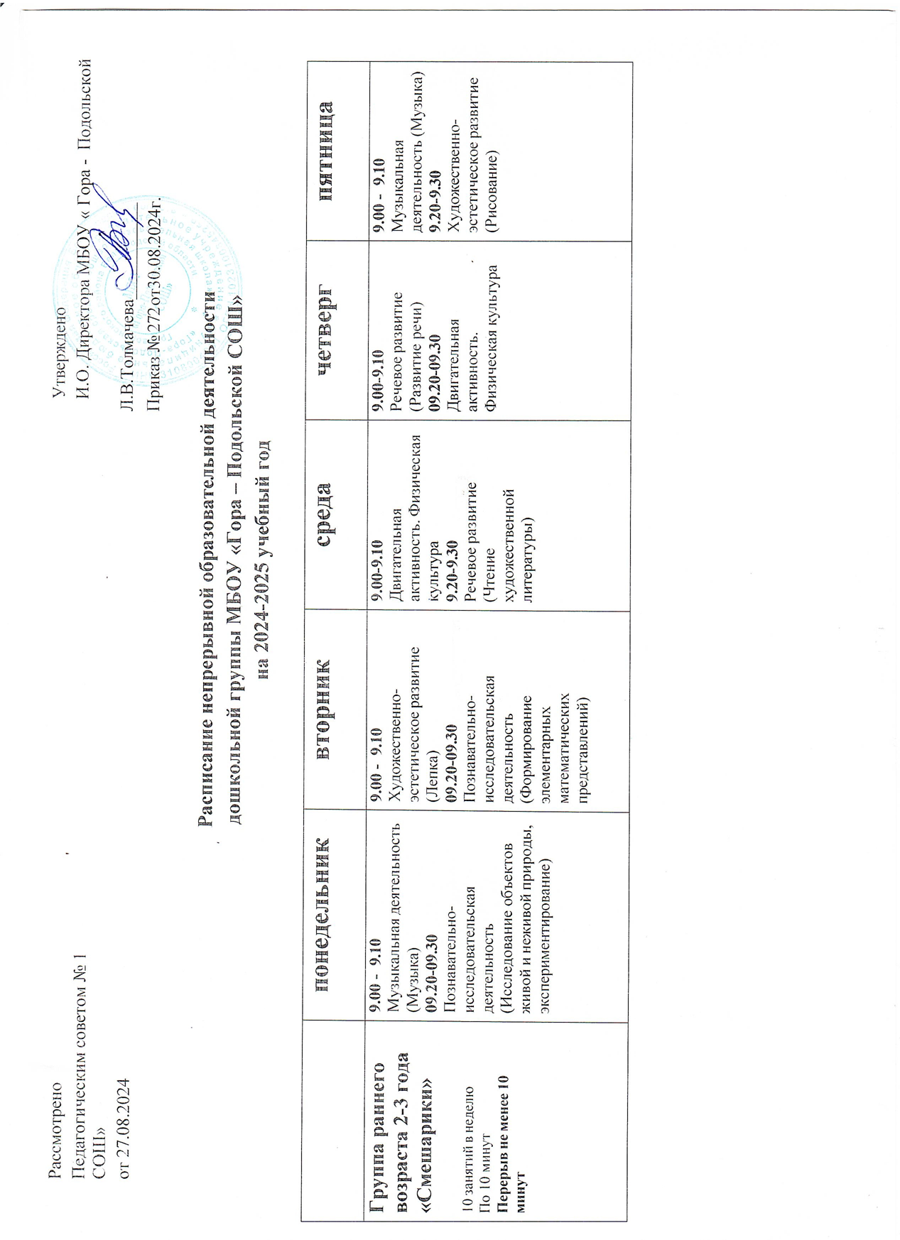

|  |  |  |  |  |  |
| --- | --- | --- | --- | --- | --- |
| **Группа младшего возраста 3-4 года**  **«Чебурашка»**  10 занятий в неделю По 15 минут  **Перерыв не менее 10 минут** | **9.15-9.30**  Познавательно- исследовательская  деятельность (Познание предметного и социального мира, освоение  безопасного поведения)  **9.40-09.55**  Музыкальная деятельность (Музыка) | **8.55-9.10**  Двигательная активность. Физическая культура  **9.20 - 9.35**  Познавательно- исследовательская деятельность (Формирование элементарных  математических представлений) | **8.55-9.10**  Двигательная  активность. Физическая культура  **9.20 – 9.35**  Художественное  творчество (Лепка) 1 раз в 2 недели*  Художественное творчество  (аппликация/конструиро вание) 1 раз в 2 недели* | **9.00-9.15**  Коммуникативная  деятельность. Развитие речи  **11.00-11.15**  Двигательная  активность на свежем воздухе. Физическая культура | **9.15-9.30**  Художественно-  эстетическое развитие (Рисование)  **9.40 - 9.55**  Музыкальная  деятельность (Музыка) |

|  |  |  |  |  |  |
| --- | --- | --- | --- | --- | --- |
| **Средняя группа**  **4-5 лет**  **«Пчелка»**  10 занятий в неделю По 20 минут  **Перерыв не менее 10 минут** | **9.00-9.20**  Познавательно- исследовательская деятельность (Формирование элементарных  математических представлений)  **9.30-9.50**  Художественное  творчество (Лепка) 1 раз в 2 недели* Художественное творчество  (аппликация/конструирова ние) 1 раз в 2 недели* | **9.20 -9.40**  Музыкальная  деятельность (Музыка)  **11.00-11.20**  Двигательная активность на свежем воздухе.  Физическая культура | **9.00-9.20**  Художественно-  эстетическое развитие (Рисование)  **09.45-10.05**  Двигательная  активность. Физическая культура | **8.55-9.15**  Коммуникативная  деятельность. Развитие речи  **10.05-10.25**  Двигательная активность.  Физическая культура | **9.00-9.20**  Познавательно- исследовательская деятельность (Познание предметного и  социального мира, освоение безопасного поведения) 1 раз в 2 недели*  Познавательно- исследовательская деятельность  (Исследование объектов живой и неживой природы,  экспериментирование) 1 раз в 2 недели  **10.05-10.25**  Музыкальная  деятельность (Музыка) |

|  |  |  |  |  |  |
| --- | --- | --- | --- | --- | --- |
|  | **Понедельник** | **Вторник** | **Среда** | **Четверг** | **Пятница** |
| **Старшая группа**  **(5-6 лет)**  **«Почемучки»**  12 занятий в неделю По 25 минут  **Перерыв не менее 10 минут** | **9.00-9.25**  Познавательно- исследовательская деятельность  (Исследование объектов живой и неживой природы, экспериментирование) **9.35-10.00**  Художественно-  эстетическое развитие (Рисование)  **15.20-15.45**  Двигательная активность.  Физическая культура | **9.00-9.25**  Художественное  творчество (Лепка) 1 раз в 2 недели*  Художественное творчество  (аппликация/конструиров ание) 1 раз в 2 недели*  **9.50-10.15**  Коммуникативная  деятельность. Развитие речи | **9.00-9.25**  Музыкальная  деятельность (Музыка) деятельность  **9.35-10.00**  Художественно-  эстетическое развитие (Рисование)  **15.20-15.45**  Двигательная  активность. Физическая культура | **9.00-9.25**  Познавательно- исследовательская деятельность (Формирование элементарных  математических представлений) **9.50-10.15**  Коммуникативная  деятельность. Развитие речи (Чтение  художественной литературы) | **9.00-9.25**  Двигательная  активность на свежем воздухе. Физическая культура  **9.40-10-05**  Музыкальная  деятельность (Музыка) деятельность |
| **Подготовительная к школе группа**  **(6-8 лет)**  **«Зайчик»**  13 занятий в неделю По 30 минут  **Перерыв не менее 10 минут** | **9.00-9.30**  Познавательно- исследовательская деятельность  (Исследование объектов живой и неживой природы, экспериментирование) **9.40-10.10**  Художественно-  эстетическое развитие (Рисование)  **10.40-11.10**  Музыкальная деятельность (Музыка)  деятельность | **9.00-9.30**  Познавательно- исследовательская деятельность (Формирование элементарных  математических представлений) **9.40-10.10**  Художественное  творчество (Лепка) 1 раз в 2 недели*  Художественное творчество  (аппликация/конструиров ание) 1 раз в 2 недели*  **10.25-10.55**  Двигательная активность.  Физическая культура | **9.00-9.30**  Коммуникативная  деятельность. Развитие речи  **9.40-10.10**  Музыкальная  деятельность (Музыка) деятельность | **9.00-9.30**  Познавательно- исследовательская деятельность (Формирование элементарных  математических представлений) **9.40-10.10**  Художественно-  эстетическое развитие (Рисование)  **10.25-10.55**  Двигательная активность.  Физическая культура | **9.00-9.30**  Коммуникативная  деятельность. Развитие речи (Чтение  художественной литературы) **10.35-11.05**  Двигательная  активность на свежем воздухе. Физическая культура |

**Примечание.**

Восприятие художественной литературы и фольклора, самообслуживание и элементарный бытовой труд (в помещении и на улице), формирование культуры общения и поведения, игровая деятельность осуществляется в ходе образовательной деятельности с детьми в режимных моментах и самостоятельной деятельности детей, а также как часть НОД (занятия) во всех образовательных областях